プールdeカヌー体験 申込書

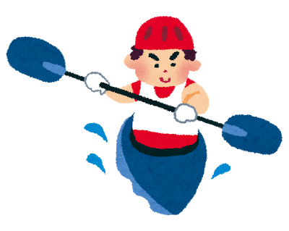
※更衣室へのご入場は10分前～となります。
必ず2階インフォメーションカウンターに
お声掛けくださいますようお願いいたします。
※キャンセルされる際は必ずご連絡下さい。
開催日 12月29日（月）
一回目 10:00～11:00
二回目 11:00～12:00
三回目 13:30～14:30
四回目 14:30～15:30

氏名
性別 | 男 女
学年 | 年生
身長 | ㎝
体重 | ㎏
連絡先
時間

13:30~14:30 （第 希望）
10：00～11：00（第 希望）
～プールdeカヌー体験に参加される皆様へ～
町田市立室内プール 042-792-7761
当日、保護者の方もプールサイドで見学可能です！（写真撮影OKです👌）
プールサイドは高温多湿のため、乳幼児のお子様は入場できません。
持ち物：水着（必要であればラッシュガード等）
タオル
100円硬貨（コインロッカーで使用します。）
14：30～15：30（第 希望）
11:00～12：00（第 希望）
（ひらがな）

